COMUNICATO STAMPA ANAAO ASSOMED – 12 MAGGIO 2021

LAVORARE IN OSPEDALE? NO, GRAZIE.
Sono oltre 3000 i medici che nel 2019 si sono dimessi dall’ospedale
per cercare realizzazione professionale e migliore qualità di vita
nel privato o sul territorio. Ma in 10 anni sono aumentati del 81%.

Studio a cura di
Chiara Rivetti (Segretaria Anaao Assomed Piemonte)
Costantino Troise (Presidente Nazionale Anaao Assomed)
Carlo Palermo (Segretario Nazionale Anaao Assomed)

Nel 2019, dai dati del Conto Annuale del Tesoro, il 2,9% dei medici ospedalieri ha deciso di dare le dimissioni, di lasciare il lavoro prima di andare in pensione, di licenziarsi.
Si tratta di 3123 colleghi, che hanno visto un’alternativa migliore nel privato o nel lavoro sul territorio. Migliore dal punto di vista economico, forse, ma certamente di qualità di vita.

Il lavoro in ospedale, infatti, non è più attrattivo. Pochi decenni fa, essere assunti a tempo indeterminato in un reparto ospedaliero era un traguardo, l’obiettivo. Era il posto fisso di prestigio, che dava soddisfazione professionale, opportunità di carriera, una certa sicurezza economica. Ci si realizzava. A nessuno sarebbe mai venuto in mente di dimettersi dagli ospedali.
Oggi non è più così.
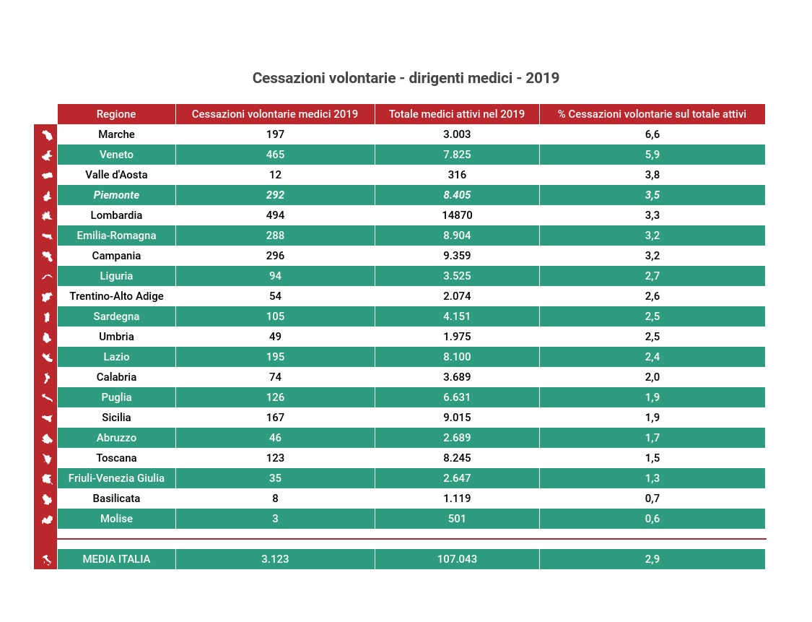

Il 2,9% rappresenta la media nazionale, ma il fenomeno ha interessato alcune Regioni più di altre: nelle Marche, ad esempio, nel 2019, si è dimesso il 6.6% dei medici ospedalieri, a seguire il Veneto con 5.9%, poi Valle d’Aosta (3.8%) e Piemonte (3.5%).

Le Regioni in cui maggiori sono le dimissioni volontarie sono quelle del nord: è possibile che la ragione sia da ricercare nelle maggiori opportunità di lavoro nell’ospedalità privata o nel settore libero professionale. Spiccano le Marche al centro, al sud Campania e Calabria.

Se poi analizziamo il trend degli ultimi 10 anni, i dati sono allarmanti: la percentuale di medici che si sono dimessi dagli ospedali risulta in aumento in quasi tutte le regioni italiane. In numero assoluto si è passati da una media Italiana di dimessi di 1849 medici nel 2009 a 3123 nel 2019. Ma se analizziamo le dimissioni in relazione al numero totale di medici dipendenti, in Italia si è passati dal 1,6% di dimessi nel 2009 a 2,9% nel 2019. In 10 anni, medici che si licenziano sono aumentati del 81%.

In Veneto, le dimissioni in 10 anni si sono quintuplicate, raggiungendo nel 2019 il numero di 465. In Lombardia, che nel 2009 contava numeri già alti, le dimissioni sono aumentate di 2,5 volte, nelle Marche e in Piemonte di oltre 3 volte.

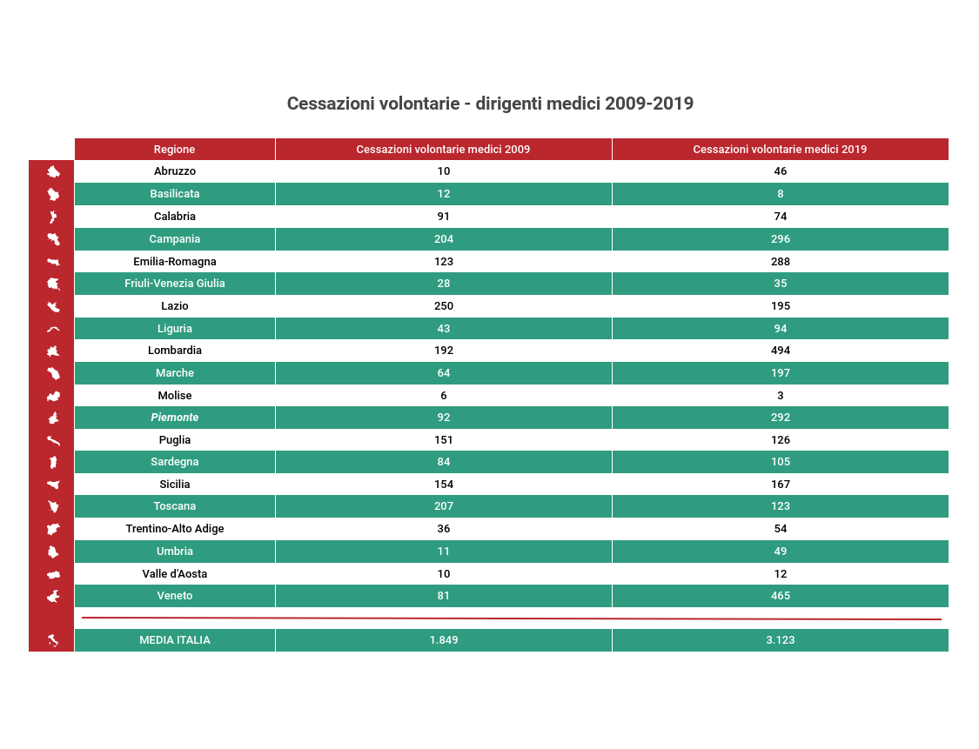

Se analizziamo infine l’andamento, è da notare come la curva dei licenziati si impenni proprio negli ultimi 3 anni.
In particolare, nelle Marche dal 2017 al 2019 il numero di medici che si è dimesso è quasi triplicato, in Lazio e in Campania è più che raddoppiato. Veneto, Lombardia ed Emilia Romagna, nonostante partissero da numeri assoluti molto alti, in 3 anni hanno aumentato i medici che si sono dimessi rispettivamente del 115%, 50% e del 66%.

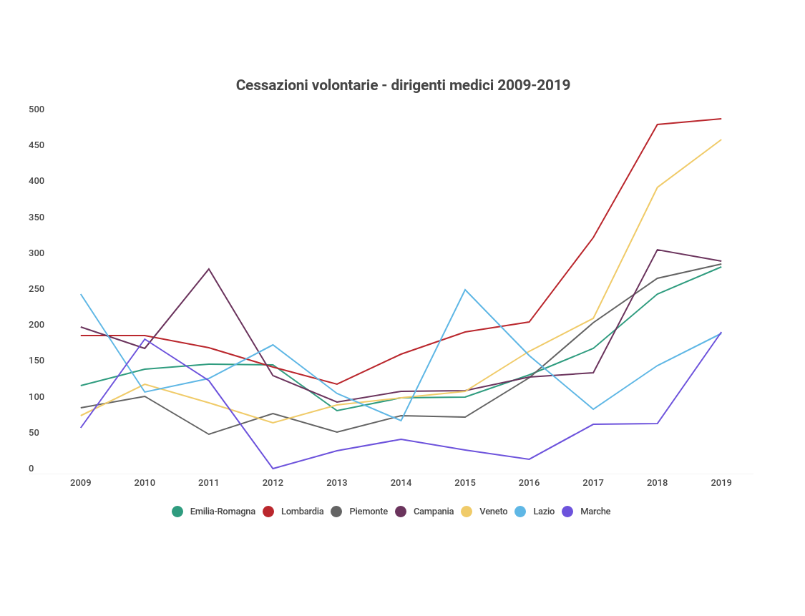
Complessivamente, non si registrano differenze di genere significative.
Questi dati confermano il quadro di gravissima sofferenza, non solo dei professionisti, ma anche del sistema sanitario nel suo complesso, che era stato fotografato dal sondaggio condotto da Anaao Assomed a ottobre 2020.

LE RAGIONI DELLA FUGA
In ospedale i problemi sono molti:
- il taglio del personale e la carenza di specialisti hanno creato organici sempre più ridotti rendendo insostenibile il carico di lavoro;
- la presenza delle donne in sanità è in progressivo aumento, e i turni disagevoli previsti dal lavoro in ospedale non consentono, soprattutto a loro, di dedicarsi alla famiglia come vorrebbero;
- il lavoro burocratico è diventato intollerabile;
- l’autonomia decisionale è svilita, la professionalità poco premiata e per nulla incentivata;
- il coinvolgimento nei processi decisionali è assente;
- il loro lavoro ha perso valore, anche economico, come il proprio ruolo sociale;
- la solitudine di fronte a tutte le mancanze e le carenze organizzative è pesante da tollerare;
- il rischio di denunce legali e aggressioni, verbali e fisiche, è aumentato negli anni;
- le ambizioni di carriera sono state rese scarse: in Italia nel 2009 i direttori di Struttura Complessa, cioè l’apice della carriera professionale, erano 9691, nel 2019 solo 6629, il 31,5% in meno. I Responsabili di Struttura Semplice, il livello immediatamente inferiore, nel 2009 erano 18.536, dopo 10 anni il 44% in meno, cioè 10.368.

In queste condizioni, il privato diventa sempre più attrattivo, anche per la possibilità di un trattamento fiscale agevolato del reddito prodotto. La medicina di famiglia o specialistica ambulatoriale per il fatto di non conoscere il lavoro notturno e festivo.
La speranza è soprattutto di avere un lavoro meno burocratico, più autonomo, con orari più flessibili.

I medici ospedalieri si sentono semplici pedine per coprire i turni, prestatori d’opera ai quali mandare ordini di servizio, chiedere di sopperire alle carenze del sistema o pretendere sempre maggiore produzione ed efficienza. Non parte di un progetto, ma elementi marginali, sostituibili, che pesano sul bilancio quando sono malati, in gravidanza o in congedo, anche per motivi formativi.

I dati del conto annuale ci permettono di fotografare le dimissioni dei dirigenti medici solo fino al 2019. Ma, c’è da scommettere, che la pandemia da Covid-19 aggraverà le fuoriuscite. E lo vedremo probabilmente dal 2021, perché nel 2020 lo spirito di servizio ha certamente fatto posticipare la scelta di dimettersi. Durante l’emergenza i dirigenti hanno dimostrato senso di abnegazione, ma le condizioni e i carichi di lavoro non sono migliorati con i mesi. Mentre la stanchezza, il senso di frustrazione e impotenza, fino al burnout fisico e psicologico sono peggiorati. Da eroi della prima ondata sono diventati oggetto di attacchi, critiche, a volte denunce, nelle fasi successive.

I dati dei licenziamenti volontari, che peggiorano di anno in anno, paiono un grido di aiuto. E se è vero che nei colleghi sopravvive una grande passione per il loro lavoro, è anche vero che in tanti stanno cercando luoghi diversi dall’ospedale pubblico dove realizzarla. E più della metà si vede fuori nei prossimi due anni.

Questi numeri sono un segnale di allarme rispetto all’inizio della fine del sistema sanitario pubblico e universalistico per come lo conosciamo, che semplicemente non esiste senza i suoi medici. Se la politica non interviene, e rapidamente, per motivare, valorizzare, premiare e trattenere i medici ospedalieri, gli ospedali diventeranno quinte teatrali anche se ammodernati dal punto di vista tecnologico e digitale e resi resistenti ai terremoti. Ma non a quelli provocati dalla fuga delle competenze e delle conoscenze.

